1 карточка идей

- В какой сфере вы хотите искать проблемы и решения и почему?
Я хочу выбрать сферу токенизации виртуальных активов (таких как Телеграм подарки и NFT) через ЦФА для последующей торговли. Идея полностью масштабируема ко всем остальным активам.
- О каких проблемах в выбранной вами сфере вам известно? Охарактеризуйте их кратко
Я считаю главной проблему доступности уже торгующихся NFT, но ставших теперь дорогими. Например, известный Plush Pepe или плюшевый пепе. На текущий момент цена самого дешёвого составляет около 1,2 миллиона рублей – неподъёмная сумма для обычного человека.
Вместе с этим трудно и продать свой NFT. Такие большие деньги есть только у коллекционеров, но им нужны не самые обыкновенные, а красивые и уникальные NFT. Продать же обычный NFT без большой уценки невозможно.
- Как эти известные проблемы – КЛИЕНТСКИЕ БОЛИ - решаются?
Такого решения нет. Было только 2 случая, когда один дорогой NFT дробили по частям и продавали, но в этом случае он вряд ли когда-нибудь уже будет целым.
- Из каких источников вы получили данные о проблемах и решениях в этой сфере?
Данный рынок только формируется. Открытых источников о данной проблеме я не нашел и большей частью могу судить о ситуации по собственным наблюдениям и логически домысливая за других комментаторов разрозненных постов в социальных сетях.
- Почему известные вам способы решения проблем не являются «идеальными»?
Как уже говорилось ранее, способов решения данной проблемы нет. Нет сервиса, который позволил бы покупать NFT по частям и затем обменивать эти части на целый NFT. И главное преимущество данного проекта, что конкурентов по созданию такого сервиса тоже нет (или они пока себя не проявили).
- Вы придумали способы решения (ТАБЛЕТКА ОТ КЛИЕНТСКОЙ БОЛИ)? Отлично! Очень кратко охарактеризуйте их.
Предложение – сделать биржу в виде приложения, где можно покупать ЦФА, которые равны 0,01 части данной NFT (далее – токены или дефолтные токены – 0,01 часть самого обычного NFT). То есть за самый обычный NFT будет выдаваться 100 ЦФА. Эти токены будут обеспечивать возможность покупки NFT по частям. Причём любой ЦФА взаимозаменяем любым другим ЦФА, а уникальность той или иной NFT подчёркивается количеством ЦФА, получаемым или затрачиваемым на обмен NFT.
При обмене продавцом NFT на токены, каждый NFT будет оцениваться в соответствии со специально разработанной системой оценивания, основанной на редкости NFT.
Рассмотрим пример. Продавец завёл и хочет обменять на токены NFT со следующими характеристиками: фон чёрный, модель редкостью 1%, название рисунка фона совпадает с названием модели (например, «Two Peaks» и «Two Peaks»), а номер – 777. Пользователь за свой подарок получит 100 * (3*1,5*3*2) = 2700 токенов этого подарка (множители: 3 – за чёрный фон, 1,5 – за редкую модель, 3 – за совпадение названия модели и рисунка на фоне, 2 – за красивый номер).
Пользователь может быть и покупателем, и продавцом. В любом случае он должен иметь аккаунт с пройденной цифровой идентификацией с использованием ЕСИА.
Архитектура сервиса:
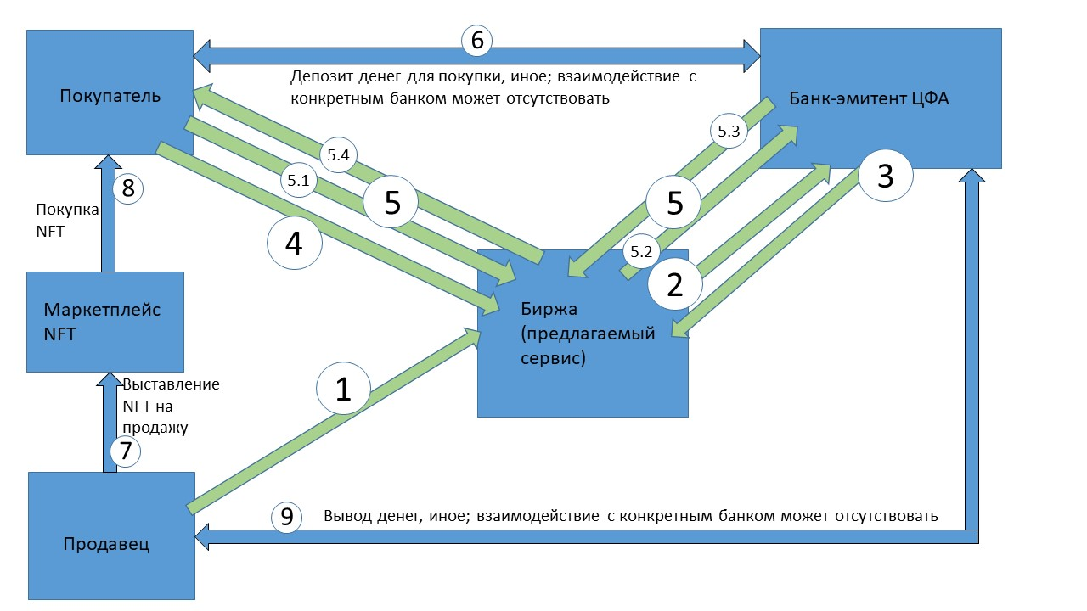
- Продавец переводит свой NFT на кошелёк биржи и обменивает на ЦФА
- Биржа использует этот NFT в качестве обеспечения на выпуск ЦФА
- Банк-эмитент ЦФА передаёт бирже соответствующее количество дефолтных токенов NFT (это и есть ЦФА), Биржа в свою очередь переводит эти ЦФА на счёт продавца на бирже
- Покупатель переводит деньги на биржу (деньги поступают на счёт биржи, баланс покупателя на биржевом счёте увеличивается)
- Процесс, показывающий, как покупатель может обменять купленные на бирже ЦФА на NFT: 5.1. Запрос Покупателя; 5.2. Биржа переводит ЦФА Покупателя Банку-эмитенту ЦФА с просьбой их сжечь (так как NFT уже перейдёт покупателю, следовательно, их обеспечение пропадёт); 5.3. Банк-эмитент ЦФА удовлетворяет просьбу Биржи; 5.4. Биржа переводит NFT покупателю
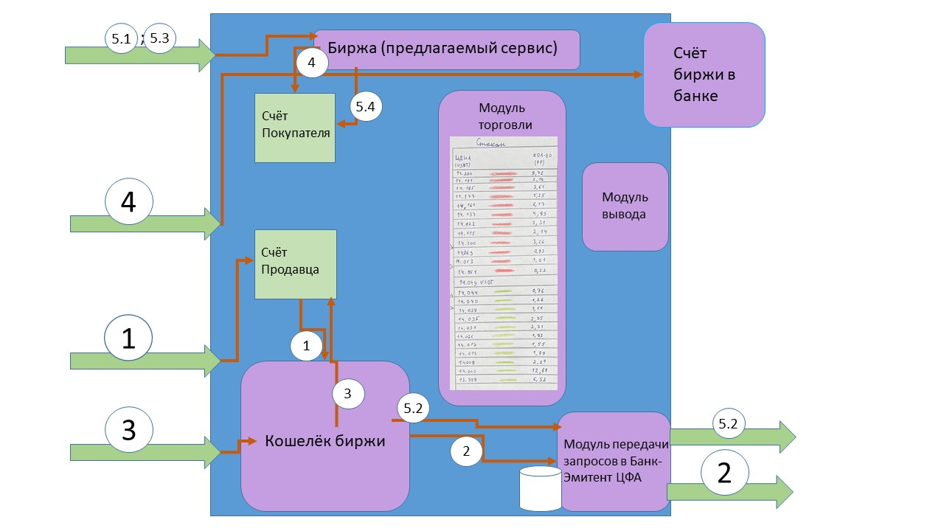
Ключевой процесс 1 (обмен NFT на ЦФА):
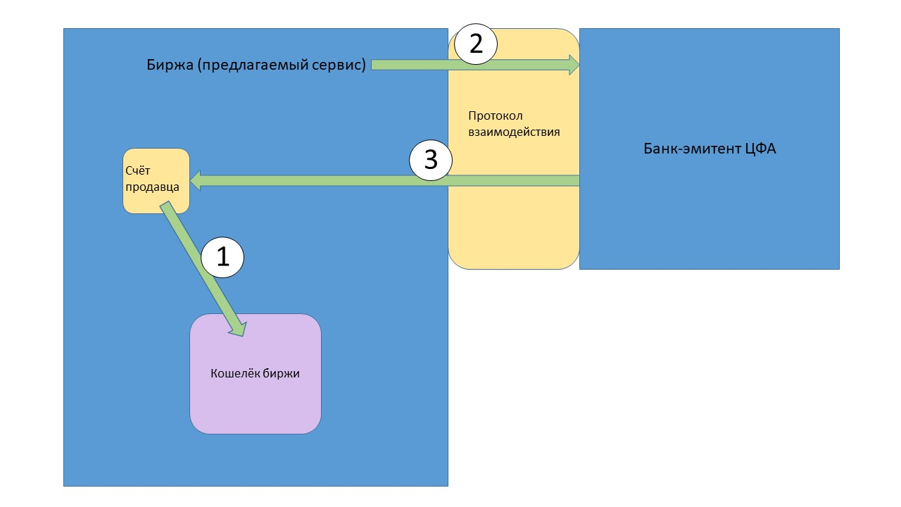
Где 1 – запрос на обмен NFT продавца на соответствующее количество ЦФА (инициирует продавец)
2 – запрос биржи на выдачу определённого количества ЦФА согласно системе оценивания. Обеспечение – NFT на кошельке биржи
3 – Банк-эмитент ЦФА перепроверяет данные, создаёт ЦФА и переводит их на счёт продавца
Ключевой процесс 2 (обмен ЦФА на NFT):
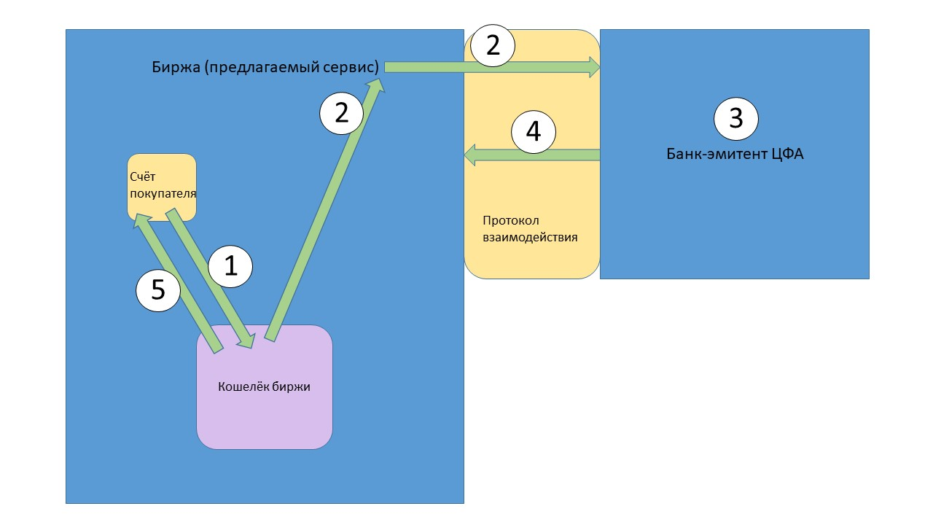
Где 1 – Покупатель переводит свои ЦФА на кошелёк биржи и заполнив заказ на тот/те NFT, который/-ые он хочет получить. Покупатель инициирует процесс.
2 – Биржа передаёт ЦФА, полученные от Покупателя, Банку-эмитенту ЦФА с запросом на их сжигание
3 – Банк-эмитент ЦФА сжигает полученные ЦФА в рамках запроса
4 – Банк-эмитент ЦФА сообщает Бирже об успешном сжигании ЦФА
5 – Биржа, получив ответ от Банка-эмитента ЦФА переводит NFT на счёт покупателя в соответствии с его заказом
- Почему ваши идеи и предлагаемые способы решения должны сработать?
Моя идея обязательно сработает, так как всё больше простых людей, которые имеют желание накопить и купить какой-либо весомый (статусный) предмет в виртуальном пространстве. Нужен сервис для быстрой безопасной и законной купли-продажи NFT.

2 карточка идей
- В какой сфере вы хотите искать проблемы и решения и почему?
Сфера финансовой безопасности. Сервис для доказательства «чистоты» денег для противодействия отмыванию средств, полученных преступных путем. Сейчас в ней задействованы лишь адвокаты, которые при блокировке активов, пытаются помочь пострадавшим держателям банковских карт (в случае их невиновности).
- О каких проблемах в выбранной вами сфере вам известно? Охарактеризуйте их кратко
На сегодняшний день известно множество случаев, когда банк или биржа по подозрению (часто бездоказательно) блокируют счета обычных клиентов, закрывают возможность вывода денег, и человек сам должен тратить время, искать все справки, выписки, переводы, иногда сроком давности в несколько лет. Так же не должно быть! Людям нужен инструмент, позволяющий моментально доказать, что они не нарушали 161 ФЗ или 115 ФЗ и не осуществляли незаконных переводов. Безусловно, здесь и далее я говорю о честных людях, которым нечего скрывать.
- Как эти известные проблемы – КЛИЕНТСКИЕ БОЛИ - решаются?
В связи с низким уровнем юридической грамотности большинства населения пострадавший, возможно, даже не имеющий денег (потому что всё заблокировано), должен обратиться к адвокату, который поможет грамотно составить обращение в банк/биржу. После его отправки появляется шанс, что клиенту разморозят его средства и дадут их вывести. Однако, во-первых, это не всегда происходит быстро, и во-вторых, не все люди имеют возможность обратиться к адвокату, тогда к заблокированным средствам доступ уже вовсе не вернуть.
- Из каких источников вы получили данные о проблемах и решениях в этой сфере?
В Интернете есть множество статей-жалоб людей, как у них безосновательно забрали их сбережения. Даже у моей мамы, занимающейся сбором денег и общими закупками для Родительского комитета в школе, на днях Т-банк заблокировал возможность переводов и снятия наличных, предлагая объяснить буквально два перевода суммой до 5000 рублей (претензия, действительно, безосновательна, т.к. переводов было мало, поскольку основная карта – в другом банке). То есть проблема актуальна для любого самого обычного человека. Основываюсь на этом.
- Почему известные вам способы решения проблем не являются «идеальными»?
Во-первых, адвоката надо искать. Во-вторых, если блокировки происходят не один раз, то достаточно дорого каждый раз обращаться к адвокату. Тем более, что аппеляционное заявление может быть неудовлетворено.
- Вы придумали способы решения (ТАБЛЕТКА ОТ КЛИЕНТСКОЙ БОЛИ)? Отлично! Очень кратко охарактеризуйте их.
Идея заключается в создании сервиса по обеспечению «чистоты» денег. Это аналог платформы «Знай своего клиента», но для проверки финансовой деятельности физических лиц. Его реализация возможна внутри ЦБ или Росфинмониторинга и похожа на реестр майнинга ФНС для взимания налогов с лиц, занимающихся майнингом, а именно, когда они сами предоставляют все документы на майнеры (которые добывают криптовалюту – доход), а также счета, на которые поступает криптовалюта. Сервис будет представлять из себя приложение для управления картами наподобие МирПэй, а также протокол взаимодействия с НСПК на основе платежей конкретного клиента (считывание транзакций будет происходить из ОПКЦ – операционный платёжный и клиринговый центр). Путём считывания всех транзакций клиента (Блокчейн публичен, поэтому договор на считывание из него транзакций заключать не требуется), он сможет выстраивать цепочки операций, доказывающие законность получения средств. Также будет создан список клиентов сервиса, который раз в месяц, если число клиентов изменилось, будет рассылаться всем банкам/биржам, чтобы они могли напрямую обратиться в наш сервис на предмет установления законности переводимых средств. Банк/биржа, разумеется, может игнорировать данный список и блокировать клиентские средства, но таким образом они лишь потеряют лояльность пользователя. Если счёт клиента замораживают, игнорируя список, то он уже обращается в предлагаемый мной сервис, который оперативно предоставляет банку/бирже данные обо всех необходимых транзакциях. Регистрация клиента происходит через портал Госуслуги, поскольку там уже загружены паспортные данные, о работе, недвижимости и т.д. При регистрации в сервисе клиент также подписывает договор присоединения, разрешающий анализ его транзакций (так как это – банковская тайна). Однако клиентами могут быть не только люди, но и банки/биржи, которые хотят иметь большую лояльность пользователей и поэтому сначала им будет разумнее направлять запрос о законности средств в предлагаемый сервис. Задача моего сервиса в том, чтобы в рамках него банки и биржи максимально сотрудничали, они должны сами желать иметь доступ к моему сервису. Я пока не уверен, нужно ли вводить платный доступ к сервису «по подписке» для обычных людей и в каком размере. Вопрос с монетизацией проекта пока открыт.
Архитектура сервиса:
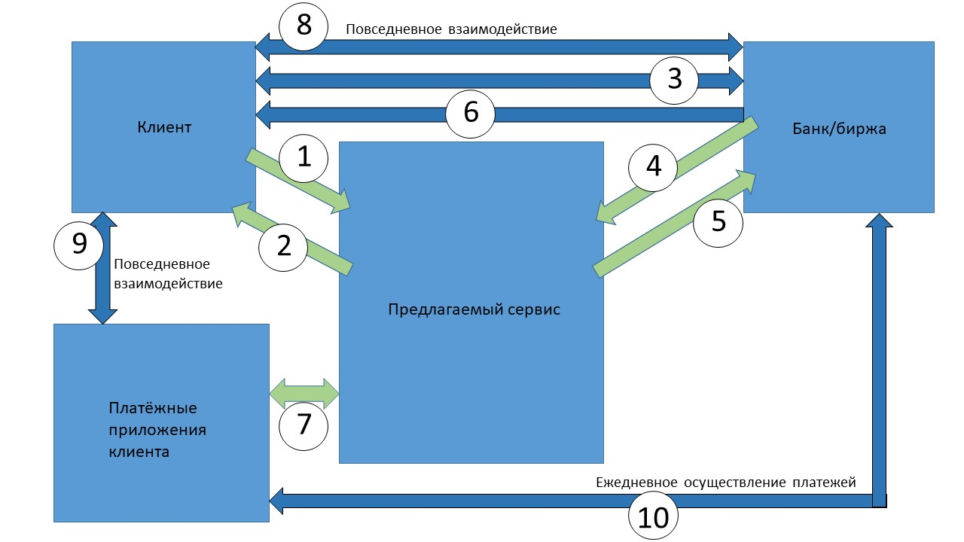
- Регистрация клиента в сервисе. Предусматривает цифровую идентификацию с использованием ЕСИА и доступ ко всем транзакциям клиента (подключаются все приложения, через которые проходят деньги клиента).
- Ответ сервиса об успешном прохождении регистрации.
- Возникновение конфликтной ситуации, клиент говорит, что он клиент предлагаемого сервиса. Раньше клиент привлекал адвоката или пытался сам разрешить проблему.
- Запрос Банка/Биржи в предлагаемый сервис насчёт того, есть ли этот клиент в базе
- Ответ Сервиса, если клиент есть, то прикрепляется вся доступная история транзакций, относящихся к спорной ситуации
- Банк/Биржа производит разблокировку средств клиента. Было и раньше.
- Считывание транзакций из платёжных приложений клиента
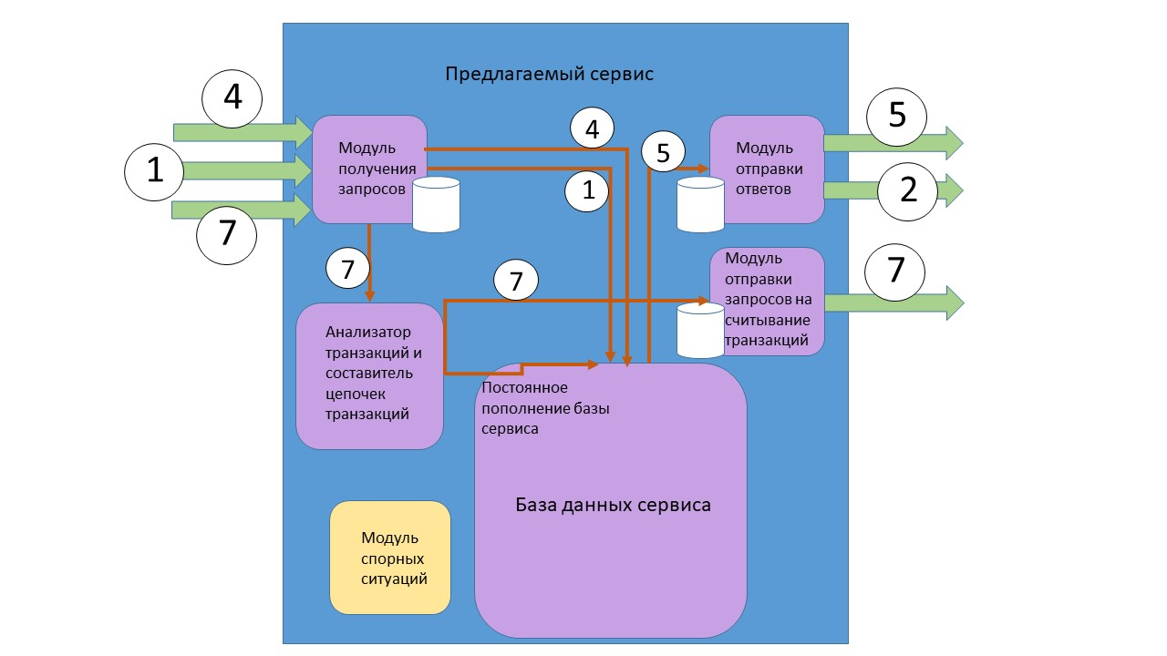
- Почему ваши идеи и предлагаемые способы решения должны сработать
Проблемы блокировки счетов и замораживания денег стали далеко не единичны. Думаю, людям будет проще подключиться к нашему сервису и знать, что их деньги не будут заморожены бездоказательно.

